СТРОИТЕЛЬНАЯ И АРХИТЕКТУРНАЯ АКУСТИКА
Разделы строительной физики, в которых рассматриваются прикладные вопросы о распространении и слуховом восприятии звука, носят название архитектурной и строительной акустики.
Архитектурная акустика занимается разработкой принципов и мер создания оптимальных условий восприятия речи, пения, музыки в помещениях и на открытом воздухе. Звуки при этом рассматриваются как носители полезной информации, не оказывающие вредных воздействий на человека. Задача строительной акустики – разработка мер снижения или полного подавления шумов. Шумами называются любые, мешающие слуховому восприятию, работе и отдыху человека звуки. Борьба с шумами имеет гигиеническое и экономическое значение, так как их воздействие влияет на психику, является причиной многих заболеваний, снижает производительность труда.
Основной задачей архитектурной акустики является исследование условий, определяющих качественное восприятие речи или музыки в помещениях, и разработка архитектурно-планировочных и конструктивных решений, обеспечивающих такие условия слухового восприятия.
Звуки при этом рассматриваются как носители полезной информации, не оказывающие вредных воздействий на человека. Задача строительной акустики — разработка мер снижения или полного подавления шумов.
Шумом называются любые нежелательные звуки, воспринимаемые органами слуха и оказывающие на человека негативное психологическое и физиологическое воздействие в любых видах его жизнедеятельности.
Звук — это волнообразные колебательные движения, распространяющиеся в твердых, жидких и газообразных средах.
При изучении акустических процессов, выборе и обосновании мер снижения шума наряду с физико-математическими широко используются экспериментальные методы, позволяющие, в частности, выполнять определение акустических параметров помещений, звукоизолирующих качеств ограждающих конструкций, эффективность мер по повышению звукоизоляции, исследовать закономерности распространения шумов в помещениях и эффективность их снижения строительно-акустическими методами (табл. 1).
Лабораторные работы имеют цель ознакомить студентов с методами исследования распространения звуковой энергии, оценки акустических параметров помещений и звукоизолирующих качеств ограждений. При выполнении работ студенты должны изучить схемы измерительных трактов, принципы действия приборов, методику проведения экспериментов и обработки их данных.

Таблица 1 – Эффективность снижения шума строительно-акустическими методами
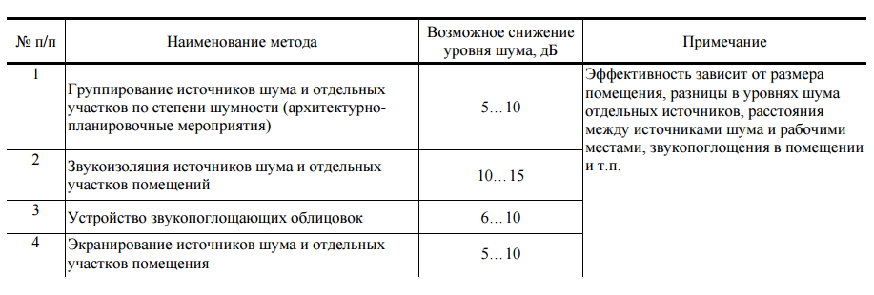
Перед тем, как приступать к выполнению работ, необходимо познакомится с понятиями и определениями акустики, принципами представления и обработки акустических величин.
С точки зрения акустики звук рассматривается как физическое явление, представляющее собой волновое колебание упругой среды (например, воздушной). Распространение колебаний происходит в виде волн со скоростью, называемой скоростью звука c (м/с). Количество энергии, переносимой звуковыми волнами в единицу времени через единицу площади, перпендикулярной направлению распространения звука, называется интенсивностью звука I (Вт/м²). Давление, возникающее в звуковой волне, называется звуковым давлением P (Па). Величины P и I в природе изменяются в широких пределах (P =2·10²…2·10^{–5} Па, I = 10²…10^{–12} Вт/м²), их использование в таком виде неудобно. В технической акустике принято оценивать эти величины в относительных логарифмических единицах – децибелах (дБ). Логарифмическая шкала позволяет сократить диапазон измеряемых величин, так как каждому делению шкалы соответствует изменение не на определенное число единиц, а в определенное число раз. Большинство акустических величин в этой связи оцениваются в уровнях.
Уровень интенсивности звука определяется по формуле
$L=10lg\frac{I}{I_{0}}$. дБ
где I₀ = 10^{–12} Вт/м² – пороговая интенсивность, соответствующая едва слышимому звуку в области наибольшей чувствительности уха.
В плоской или сферической волнах интенсивность звука пропорциональна квадрату звукового давления и, следовательно, уровень звукового давления определяется как
$L=10lg\frac{P^{2}}{P_{0}^{2}}=20lg\frac{P}{P_{0}}$. дБ
где P₀ = 2·10^{–5} Па – величина звукового давления, соответствующая пороговой интенсивности звука I₀ = 10^{–12} Вт/м².
Характер восприятия звука зависит от чувствительности уха к звукам разной частоты. Ухо одинаково реагирует на одинаковые относительные изменения частоты звука, поэтому исследования производятся в относительных полосах частот определенной ширины: октавных и третьоктавных. Октавная полоса частот имеет верхнюю граничную частоту в 2 раза большую, чем нижняя, в третьоктавной полосе это соотношение равно ≈1,26 . Каждую полосу характеризуют одной среднегеометрической частотой $f_{ср}=\sqrt{f_{1}∙f_{2}}$
где f₁ и f₂ – нижняя и верхняя граничные частоты полосы.
Более подробно с основными понятиями и определениями строительной и архитектурной акустики можно познакомиться теоретическом материале.
Для измерения уровней звукового давления используют шумомеры (в частности, ОКТАВА-101АМ). Шумомер является электронным измерительным прибором, реагирующим на звук аналогично уху человека, и обеспечивающим объективное измерение уровней звукового давления. Воспринимаемый микрофоном звук преобразуется в электрический сигнал и подается в усилитель шумомера. После усиления и соответствующей обработки сигнал поступает на графический индикатор прибора. Прибор показывает уровни звукового давления в децибелах в октавных или третьоктавных полосах частот. Структурная схема измерительной системы, обеспечивающая измерение и анализ шумов, приведена на рис. 1.
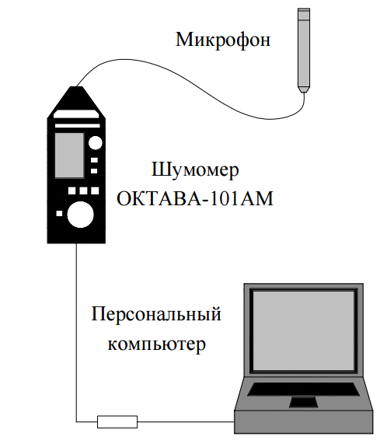
Рисунок 1 – Структурная схема измерительной системы с частотным анализом шума

Лабораторная работа 7
ИССЛЕДОВАНИЕ ИЗОЛЯЦИИ ВОЗДУШНОГО ШУМА ОГРАЖДАЮЩИМИ КОНСТРУКЦИЯМИ ЗДАНИЙ
Цель работы: знакомство с методикой и аппаратурой, применяемыми при экспериментальных исследованиях изоляции воздушного шума ограждающими конструкциями.
Приборы и оборудование: шумомер-анализатор спектра ОКТАВА-101АМ, микрофон ВМК-205, микрофонный предусилитель КММ 400, кабель микрофонный, широкополосный источник шума, электронный самописец ИС-210.1.
Методические указания
В лабораторной работе необходимо исследовать звукоизолирующую способность перегородки акустической камеры и оценить ее изоляционные качества.
Звукоизолирующей способностью или изоляцией воздушного шума ограждения называется величина R = 10lg I/τ (дБ),
где τ – коэффициент звукопередачи, определяемый как отношение звуковой энергии, прошедшей через конструкцию, к падающей на нее; I – интенсивность звука, Вт/м². Для пояснения величины τ на рис1. приведена схема передачи воздушной звуковой энергии через ограждающую конструкцию. Шум проникает в смежное помещение через незакрытые поры материала, отверстия и щели, а также за счет излучения энергии колеблющимся под воздействием звуковых волн ограждением.
Изоляция воздушного шума ограждением R может быть охарактеризована разностью уровней звукового давления в помещении с источником шума L₁ и в изолируемом от шума помещении L₂
R = L₁ − L₂ +10lg (S / A₂ ),
где S – площадь ограждения
$А_{2}=\sum_{i=1}^{n}{α_{i}∙S_{i}}+\sum_{k=1}^{n}{A_{k}}$ – эквивалентная площадь звукопоглощения изолируемого помещения; αi – коэффициент звукопоглощения i-ой поверхности помещения; А_{k} – эквивалентная площадь звукопоглощения отдельного k-го предмета помещения, м²; Si – площадь i-ой поверхности помещения, м².
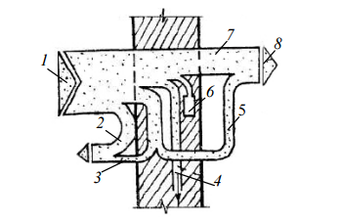
Рис. 1. Схема передачи звуковой энергии через конструкцию:
1 – падающая на конструкцию энергия; 2 – отраженная от конструкции энергия; 3, 5 – энергия, излучаемая конструкцией в смежные помещения; 4 – энергия структурного шума; 6 – энергия, трансформирующаяся в тепловую; 7 – энергия, прошедшая через поры и неплотности; 8 – суммарная энергия, прошедшая через конструкцию

Величина R определяется экспериментальным или расчетным путем, как правило, для третьоктавных полос в диапазоне частот 90…5600 Гц. По результатам измерений или расчета строится частотная характеристика изоляции воздушного шума конструкцией, которая затем сравнивается с нормативной частотной характеристикой изоляции воздушного шума ограждающей конструкции. В качестве примера, на рис. 2 приведены нормативная и экспериментальная частотные характеристики изоляции воздушного шума.
На основе нормативной и экспериментальной или расчетной характеристик вычисляется индекс изоляции воздушного шума ограждения
Iw = 50 + ∆w ,
где ∆w – поправка, определенная путем сравнения частотной характеристики изоляции воздушного шума конструкцией с нормативной частотной характеристикой изоляции воздушного шума ограждающих конструкций. Методика определения поправки ∆w изложена в СП.
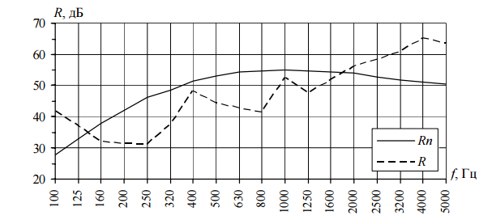
Рисунок 2 – Экспериментальная (R) и нормативная (Rn) частотные характеристики изоляции воздушного шума

Индекс изоляции Iw характеризует звукоизолирующую способность ограждения. Необходимо, чтобы проектируемая ограждающая конструкция имела индекс изоляции не менее установленного нормами для данного вида ограждений в зависимости от назначения защищаемого от шума помещения. Нормативные индексы изоляции приведены в СП [1].
Экспериментальные исследования звукоизоляции внутренних ограждающих конструкций зданий выполняются в соответствии с ГОСТ 27296–87.
В процессе эксплуатации зданий нередко возникает необходимость быстрой и нетрудоемкой оценки звукоизоляции ограждения или его отдельного участка. В таких случаях при экспериментальных измерениях в помещении перед ограждением возбуждается широкополосным источником звука диффузное звуковое поле и с помощью шумомера производится измерение уровней звукового давления перед и за исследуемым участком ограждения. По результатам измерений производится расчет индекса изоляции. Полученные результаты позволяют в первом приближении установить соответствие изоляции требованиям норм и наметить практические пути ее повышения.
В данной лабораторной работе используется указанный выше приближенный метод оценки изоляции воздушного шума перегородкой в акустической камере.
Шумомер представляет собой вольтметр с подключенным к нему микрофоном (рис. 6). Звук, попадая в микрофон, оказывает звуковое давление на его мембрану. Данное воздействие на мембрану вызывает соответствующий прирост напряжения электрического тока на входе в вольтметр, что и отображается посредством индикаторного устройства, отградуированного в децибелах. Шумомеры в зависимости от класса могут либо определять уровень звукового давления для каждой из октавных (третьоктавных) частот, либо усреднять звуковое давление через специальные фильтры. Для определения шумоизоляционных свойств перегородок используются шумомеры первого класса

Методика выполнения работы
- Изоляция воздушного шума ограждающей конструкцией Rn характеризуется разностью давления в помещении с источником шума L₁ и в изолируемом от шума помещении L₂ и рассчитывается по формуле:
$R_{n}=L_{1}-L_{2}+10lg \frac{S}{A_{2}},$ (1)
где 𝑅𝑛 — изоляция воздушного шума ограждением;
L₁ и L₂ — средние уровни звукового давления в помещениях (камерах) высокого и низкого уровней соответственно, дБ;
S — площадь поверхности испытываемой конструкции, м²;
А₂ — эквивалентная площадь звукопоглощения изолируемого помещения, м
$$А_{2}=\sum_{i=1}^{n}{α_{i}∙S_{i}}+\sum_{k=1}^{n}{A_{k}}$$
где αi — коэффициент звукопоглощения i-й поверхности помещения;
Si — площадь i-й поверхности изолированного помещения, м²;
A_{k} — эквивалентная площадь звукопоглощения отдельного k-го предмета помещения, м
- Определяется площадь ограждения S, разделяющего помещения
I и II и подлежащего исследованию (см рис 3):
$$S = b·h$$
- Определяются размеры помещения II. Принимаем, что все стенки камеры выполнены из одинакового материала. Тогда сумма площадей i-х поверхностей вычисляется как площади всех поверхностей помещения.
$$ΣSi = 2·(b·h + a·b + a·h).$$
- В помещении I путем включения источника шума создается звуковое поле.
- С помощью шумомера в помещении I производится измерение уровней звукового давления L₁ в октавных полосах частот со среднегеометрическими частотами 100, 125, 160, 250, 315, 400, 500, 630, 800, 1000, 1250, 1600, 2000, 2500, 3150 Гц. Результаты измерений заносятся в табл. 1. При измерениях микрофон должен располагаться перед исследуемым участком ограждающей конструкции в пределах 1 метра от ее поверхности. Измерения повторяются три раза.
- Аналогично производятся измерения уровней звукового давления L₂ в помещении II. Результаты измерений также заносятся в табл. 1.
- По формуле (1), используя данные табл.1, рассчитывают звукоизолирующую способность ограждения.
- Строятся графики экспериментальной частотной характеристики изоляции воздушного шума и оценочной кривой (рис. 2).
9. По методике выполняется расчет индекса изоляции воздушного шума. При этом следует иметь в виду, что среднее неблагоприятное отклонение в октавных полосах частот принимается равным 1/6 суммы неблагоприятных отклонений в каждой октавной полосе частот. Неблагоприятными считаются отклонения вниз от нормативной частотной характеристики. Расчет индекса рекомендуется выполнять в табличной форме ( табл. 2)
.
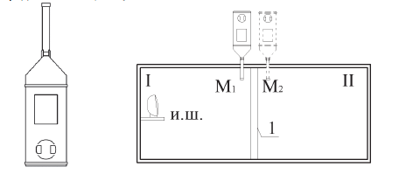
Рисунок 3 –Схема размещения оборудования
1 — исследуемое ограждение; М1, М2 — расположение микрофона; I — помещение (камера) с высоким уровнем звука; II — изолированное помещение (камера); и.ш. — источник шума

Методика определения индекса воздушного шума Rw
Индекс изоляции воздушного шума Rw (дБ) ограждающей конструкции определяется путем сопоставления измеренной в ходе лабораторной работы частотной характеристики изоляции воздушного шума с оценочной кривой.
Для определения индекса изоляции воздушного шума Rw необходимо определить сумму неблагоприятных отклонений данной частотной характеристики от оценочной кривой. Неблагоприятными считаются отклонения вниз от оценочной кривой.
Если сумма неблагоприятных отклонений максимально приближается к 32 дБ, но не превышает эту величину, величина индекса Rw составляет 52 дБ.
Если сумма неблагоприятных отклонений превышает 32 дБ, оценочная кривая смещается вниз на целое число дБ так, чтобы сумма неблагоприятных отклонений не превышала указанную величину.
Если сумма неблагоприятных отклонений значительно меньше 32дБ или неблагоприятные отклонения отсутствуют, оценочная кривая смещается вверх на целое число дБ так, чтобы сумма неблагоприятных отклонений от смещенной оценочной кривой максимально приближалась к 32 дБ, но не превышала эту величину.
10. Вычерчивается график смещенной оценочной кривой (рис. 4).
11. За величину индекса Rw принимается ордината смещенной (вверх или вниз) оценочной кривой в третьоктавной полосе со среднегеометрической частотой 500 Гц. Расчет индекса рекомендуется выполнять в табличной форме (табл. 2)
12. Получившееся значение индекса изоляции воздушного шума сравнивается с нормативным. Определяется соответствие исследуемой перегородки требованиям изоляции воздушного шума.
13. По результатам выполненных исследований делается анализ полученных значений, записываются выводы и даются рекомендации.

№ п/п | Параметры | Среднегеометрические частоты третьоктавных полос, Гц
№ п/п | Параметры | 100 | 123 | 160 | 200 | 250 | 315 | 400 | 500 | 630 | 800 | 1000 | 1250 | 1600 | 2000 | 2500 | 3150
 | L_{1,} дБ
 | L_{2,} дБ
 | S, м²
 | ∑S_{i}, м²
 | α_{древесины}
 | A₂, м²
 | 10·lg(S/A₂)
Таблица 1 – Натурные измерения

Таблица 2 – Определение индекса изоляции воздушного шума
№ п/п | Параметры | Среднегеометрические частоты третьоктавных полос, Гц
№ п/п | Параметры | 100 | 123 | 160 | 200 | 250 | 315 | 400 | 500 | 630 | 800 | 1000 | 1250 | 1600 | 2000 | 2500 | 3150
Изоляция воздушного шума
Rn, дБ

Оценочная
кривая Ri, дБ
 | Неблагоприятные отклонения, дБ
 | Сумма неблагоприятных отклонений
 | Смещенная оценочная кривая, дБ
 | Неблагоприятные отклонения, дБ
 | Сумма неблагоприятных отклонений
 | Индекс изоляции воздушного шума Rw, дБ

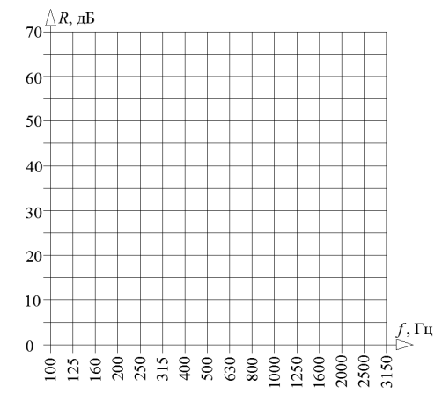
Рисунок 4 – Поле для графиков экспериментальной частотной характеристики изоляции воздушного шума, оценочной кривой и смещенной оценочной кривой
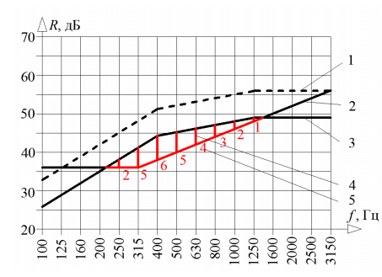
Рисунок 4- Пример оформления графиков:
1 — оценочная кривая; 2 — изоляция воздушного шума; 3 — смещенная оценочная кривая; 4 — неблагоприятные отклонения; 5 — значение неблагоприятного отклонения для конкретной частоты

Контрольные вопросы
1. Пути передачи звуковой энергии через ограждающие конструкции.
2. Звукоизолирующая способность ограждений и ее расчет.
3. Экспериментальные исследования изоляции воздушного шума.
4. Индекс изоляции воздушного шума и методика его определения.
5. Факторы, влияющие на изоляцию воздушного шума ограждениями.
6. Пути повышения изоляции воздушного шума ограждениями.

